ПРОГНОЗИРОВАНИЕ ВРЕМЕННЫХ РЯДОВ С
ИСПОЛЬЗОВАНИЕМ ПОДХОДОВ ВЕКТОРНОЙ ОПТИМИЗАЦИИ
Зайцев В. Г., Франжев И. Н.
z.v.g@mail.ru , Sixers@yandex.ru
Днепропетровский национальный университет им. Олеся Гончара
В работе предложен новый алгоритм для решения задачи прогнозирования временных рядов, используя принципы векторной оптимизации. Рассмотрена постановка задачи прогнозирования, которая сводится к выбору рационального прогноза из множества конкурирующих прогнозов, построенных с использованием различных или по-разному настроенных прогнозных моделей. Использованы модели прогнозирования, которые позволяют проводить покомпонентный анализ временного ряда, т. е. анализ тренда, сезонной компоненты. Анализ случайной компоненты входит в реализацию выбора значений ряда по принципу Парето, который заключается в оценке важности каждого из предоставленных критериев. После выбора Парето-оптимальных значений исходного ряда их значения используют для построения прогнозной функции.
Для получения оптимального прогноза определяется наиболее эффективный интервал обучающей выборки, состоящей из значений временного ряда. После построения прогнозной функции выбираем k значений исходного временного ряда и составляем из них экзаменационную выборку. Так как оценить будущие прогнозные значения на реальных данных не представляется возможным, будем предполагать, что его качество такое же, как и значений проверенных на экзаменационной выборке. Вид экзаменационной выборки выбирает ЛПР (лицо принимающее решение). Существуют три варианта выбора экзаменационной выборки: - весь обучающий ряд; - из элементов не входящих в обучающий ряд; - точки входящие в выборку указываются экспертом-прогнозистом.
Для оценки качества построения прогноза на n тактов с наилучшим совпадением прогнозных значений на всех тактах использовались следующие критерии траекторного прогноза вида:
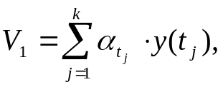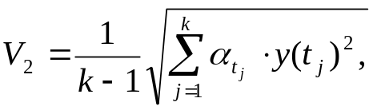
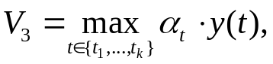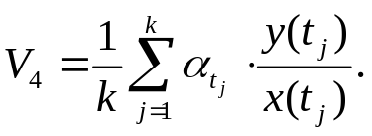
Выбор нескольких критериев оценки качества прогнозирования обусловлен тем, что любой из критериев может допускать заметные отклонения прогноза от реальных данных на отдельных тактах. После проведения исследований на различных интервалах обучающей выборки, выбирается тот интервал, которому соответствуют минимальные значения критериев оценки качества прогноза.
В реализованном программном продукте для исследования были взяты статистические данные по валютной паре EUR/USD. В результате был получен оптимальный интервал обучающей выборки при значении максимального отклонения от реальных данных равном 1,5%. Алгоритм работоспособен и может использоваться для решения задач прогнозирования в различных областях науки и производства.
Литература:
- Ногин В. Д. Принятие решений в многокритериальной среде: количественный подход. – М.: ФИЗМАТЛИТ, 2002. – 144 с.
- Бокс Дж., Дженкинс Г. Анализ временных рядов. Прогноз и управление: Пер. с англ. Вып. 1 и 2. – М.:Мир, 1974. – 406 с.
- Борисов В. И. Проблемы векторной оптимизации. Исследование операций // Методологические аспекты. – М.:Наука, 1972.

